Ngày soạn:…/…/…
Ngày dạy:…/…/…

BÀI 6: ỨNG DỤNG CỦA MỘT SỐ CÔNG NGHỆ MỚI
I. MỤC TIÊU
1. Phát triển năng lực
- Năng lực công nghệ:
+ Năng lực nhận thức công nghệ: Trình bày được bản chất và hướng ứng dụng của một số công nghệ mới.
+ Năng lực đánh giá công nghệ: Đánh giá được vai trò của công nghệ mới tới cách mạng công nghiệp 4.0.
+ Năng lực giải quyết vấn đề và sáng tạo: Trình bày được khả năng áp dụng công nghệ mới vào cuộc sống gia đình.
- Năng lực chung:
+ Năng lực tự chủ và tự học: Hình thành phương pháp tự đọc hiểu tài liệu.
+ Năng lực giao tiếp công nghệ: Nhận biết được sơ đồ, hình ảnh một số công nghệ phổ biến.
2. Phẩm chất
- Phẩm chất chăm chỉ và trách nhiệm: Tích cực học tập, nghiên cứu, hoàn thành các nhiệm vụ được giao.
II. THIẾT BỊ DẠY HỌC VÀ HỌC LIỆU
1. Đối với giáo viên:
- SGK, SGV, Giáo án.
- Máy tính, máy chiếu (nếu có)
- Sơ đồ, tranh ảnh trong bài 6
2. Đối với học sinh:
- Đọc trước bài trong SGK.
- Đồ dùng học tập
III. TIẾN TRÌNH DẠY HỌC
A. HOẠT ĐỘNG KHỞI ĐỘNG
a. Mục tiêu: Tạo hứng thú học và nhu cầu tìm hiểu về một số công nghệ mới.
b. Nội dung: GV yêu cầu HS trả lời câu hỏi: Công nghệ mới là những công nghệ mang tính đột phả, có tầm ảnh hưởng lớn đến nền kinh tế trong tương lai gần. Hãy kể tên một số công nghệ mới mà em biết.
c. Sản phẩm học tập: câu trả lời của HS
d. Tổ chức thực hiện:
Bước 1: GV chuyển giao nhiệm vụ học tập
- GV yêu cầu HS trả lời câu hỏi: Công nghệ mới là những công nghệ mang tinh đột phả, có tầm ảnh hưởng lớn đến nền kinh tế trong tương lai gần. Hãy kể tên một số công nghệ mới mà em biết.
Bước 2: HS thực hiện nhiệm vụ học tập
- HS tiếp nhận, thực hiện nhiệm vụ, quan sát.
Bước 3: Báo cáo kết quả hoạt động và thảo luận
- GV mời 2 – 3 bạn ngẫu nhiên đứng dậy nêu ý kiến của bản thân:
Công nghệ trí tuệ nhân tạo (Al), máy gia công kim loại điều khiển số bằng máy tính (CNC), in 3D, Internet vạn vật (IoT), robot thông minh, năng lượng tái tạo, vật liệu nano, giao thông thông minh,...
- GV mời HS khác đứng dậy nhận xét, bổ sung
Bước 4: Đánh giá kết quả, thực hiện nhiệm vụ học tập
- HS có thể trả lời chưa đúng hoặc chưa đủ, GV dẫn dắt vào bài.
B. HOẠT ĐỘNG HÌNH THÀNH KIẾN THỨC
Hoạt động 1: Tìm hiểu về công nghệ vật liệu nano
a. Mục tiêu: Giúp HS trình bày được bản chất; ưu, nhược điểm và hướng ứng dụng của công nghệ vật liệu nano.
b. Nội dung:
- Hãy nêu bản chất và ứng dụng của công nghệ vật liệu nano.
- Hãy nêu tên của một số vật liệu trong đời sống.
c. Sản phẩm học tập: bản chất; ưu, nhược điểm và hướng ứng dụng của công nghệ vật liệu nano
d. Tổ chức hoạt động:
HOẠT ĐỘNG CỦA GV - HS | DỰ KIẾN SẢN PHẨM
Bước 1: GV chuyển giao nhiệm vụ học tập  GV yêu cầu HS đọc nội dung mục I trong SGK và trả lời các câu hỏi:  - Hãy nêu bản chất và ứng dụng của công nghệ vật liệu nano.  - Hãy nêu tên của một số vật liệu trong đời sống.  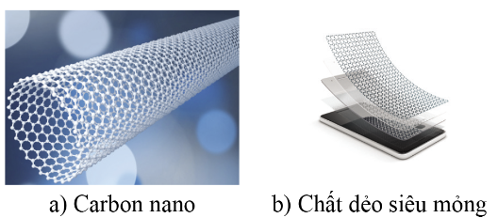  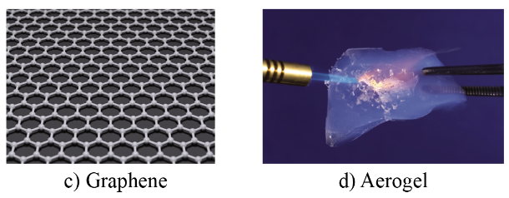  Bước 2: HS thực hiện nhiệm vụ học tập  - HS đọc thông tin SGK, quan sát hình ảnh, trả lời câu hỏi.  - GV hướng dẫn, theo dõi, hỗ trợ HS nếu cần thiết.  Bước 3: Báo cáo kết quả hoạt động và thảo luận  - GV mời đại diện 1 – 2 HS  - GV mời HS khác nhận xét, bổ sung.  Bước 4: Đánh giá kết quả, thực hiện nhiệm vụ học tập  - GV đánh giá, nhận xét, chuẩn kiến thức. | 2. Công nghệ vật liệu nano  - Bản chất: Vật liệu nano là vật liệu mới được tạo ra từ các hạt có kích thước rất nhẹ (cỡ nanomet) có cơ tính đặc biệt như siêu bền, siêu nhẹ hoặc có các tính chất lí đặc biệt để thay thế cho các vật liệu truyền thống.  - Ứng dụng: Sử dụng vật liệu nano trong một số lĩnh vực như y học, công nghiệp điện tử, dệt may, nuôi trồng hải sản, công nghệ thông tin, năng lượng, quân sự...  - Một số vật liệu nano đã được phát triển và có khả năng ứng dụng rộng rãi như:  + Sợi carbon nano nhẹ và có độ bền cao hơn thép được sử dụng làm thân, vỏ máy khiển bay, ô tô, tàu chiến giúp giảm tải trọng, tiết kiệm năng lượng.  + Vật liệu chất dẻo siêu mỏng có thể phát sáng, nhạy cảm với áp lực được sử dụng để sản xuất các màn hình cảm ứng.  + Vật liệu Graphen có tính dẫn điện, cứng hơn thép và có thể kéo căng. Có thể sử được dụng làm tấm pin mặt trời, màn hình cảm ứng, đèn LED, vợt tennis, quần á chống muỗi, thiết bị quang học,...  + Vật liệu Aerogel xốp, nhẹ gần bằng không khí, có khả năng chịu nhiệt và chịu nên nhiệt cao, ứng dụng làm cầu phao, sàn nổi, phao chống va chạm cho tàu biển, giàn khoan.
Hoạt động 2: Tìm hiểu về công nghệ CAD/CAM-CNC
a. Mục tiêu: Giúp HS trình bày được bản chất và ứng dụng của công nghệ CAD/CAM-CNC.
b. Nội dung: GV yêu cầu HS đọc nội dung mục II trong SGK và trả lời câu hỏi
c. Sản phẩm học tập: bản chất và ứng dụng của công nghệ CAD/CAM-CNC.
d. Tổ chức hoạt động:
HOẠT ĐỘNG CỦA GV - HS | DỰ KIẾN SẢN PHẨM
Bước 1: GV chuyển giao nhiệm vụ học tập  - GV yêu cầu HS đọc nội dung mục II trong SGK và trả lời câu hỏi  + Trong nghệ CAD/CAM-CNC là gì và có những ưu điểm nào? Công nghệ CAD/CAM CNC được ứng dụng trong những lĩnh vực nào?  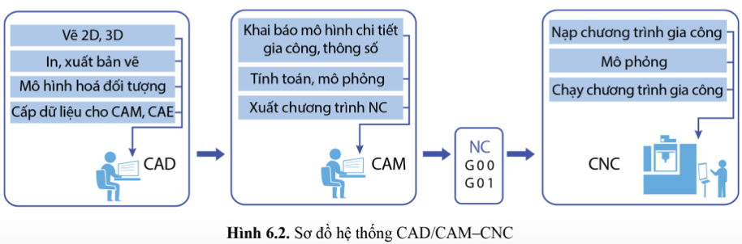  Bước 2: HS thực hiện nhiệm vụ học tập  - HS đọc SGK, lắng nghe GV trình bày, suy nghĩ trả lời câu hỏi.  Bước 3: Báo cáo kết quả hoạt động và thảo luận  - GV mời đại diện HS trả lời, HS khác nhận xét, bổ sung.  Bước 4: Đánh giá kết quả, thực hiện nhiệm vụ học tập  GV đánh giá, nhận xét, tổng kết và chuyển sang nội dung luyện tập. | 2. Công nghệ CAD/CAM-CNC  - Công nghệ CAD/CAM-CNC là một chu trình công nghệ khép kín từ thiết kế trên máy tính đến chế tạo sản phẩm trên các máy gia công tự động điều khiển số bằng máy tính (CNC).  + Ưu điểm: Rút ngắn thời gian từ việc thiết kế đến chế tạo sản phẩm, đáp ứng nhanh yêu cầu của thị trường, năng suất cao, độ chính xác gia công cao, thuận lợi cho việc tự động hoá sản xuất.  + Công nghệ CAD/CAM-CNC được ứng dụng rộng rãi trong sản xuất cơ khí như chế tạo các chi tiết máy phức tạp, chế tạo mẫu khuôn đúc,...; trong sản xuất đồ gỗ; trong  xây dựng; trong sản xuất điện tử; trong y học, trong in 3D,...
Hoạt động 3: Tìm hiểu về công nghệ in 3D
a. Mục tiêu: Giúp HS nắm được bản chất và ứng dụng của công nghệ in 3D.
b. Nội dung:
c. Sản phẩm học tập:
d. Tổ chức hoạt động:
HOẠT ĐỘNG CỦA GV - HS | DỰ KIẾN SẢN PHẨM
Bước 1: GV chuyển giao nhiệm vụ học tập  GV yêu cầu HS đọc nội dung mục III trong SGK và trả lời các câu hỏi:  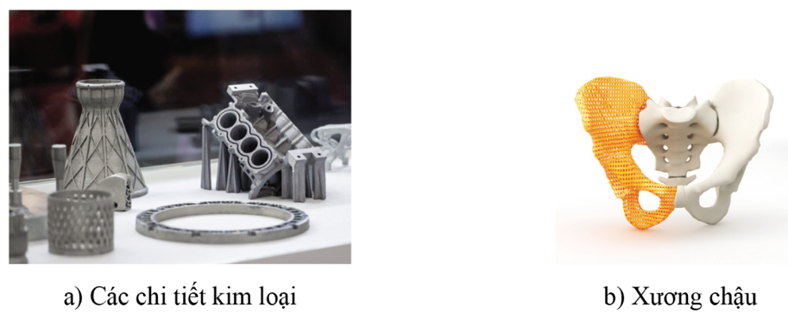  + Bản chất của công nghệ in 3D là gì?  + Ưu điểm của công nghệ in 3D so với các công nghệ chế tạo truyền thống khác là gì?  + Có thể ứng dụng công nghệ in 3D trong những lĩnh vực nào?  Bước 2: HS thực hiện nhiệm vụ học tập  - HS đọc SGK, lắng nghe GV trình bày, suy nghĩ trả lời câu hỏi.  Bước 3: Báo cáo kết quả hoạt động và thảo luận  - GV mời đại diện HS trả lời, HS khác nhận xét, bổ sung.  Bước 4: Đánh giá kết quả, thực hiện nhiệm vụ học tập  GV đánh giá, nhận xét, tổng kết và chuyển sang nội dung luyện tập. | 3. Công nghệ in 3D  - Bản chất của công nghệ in 3D là tạo ra sản phẩm bằng cách bồi đắp từng lớp tương ứng với từng mặt cắt của sản phẩm, hoàn toàn do máy tính điều khiển tự động.  - Công nghệ in 3D giúp chế tạo sản phẩm và tạo mẫu nhanh chóng, đơn giản, chế tạo được các sản phẩm phức tạp từ kích thước nhỏ đến kích thước lớn, sử dụng nhiều vật liệu in khác nhau như chất dẻo, bột kim loại, thuỷ tinh, các tế bào sống,...  - Công nghệ in 3D được ứng dụng trong các lĩnh vực: cơ khí, xây dựng, cũng như trong y học và các lĩnh vực dịch vụ khác.
Hoạt động 4: Tìm hiểu về công nghệ năng lượng tái tạo
a. Mục tiêu: Giúp HS nắm được bản chất và ứng dụng của công nghệ năng lượng tái tạo.
b. Nội dung: Em hãy nêu bản chất và ứng dụng của công nghệ năng lượng tái tạo.
c. Sản phẩm học tập: bản chất và ứng dụng của công nghệ năng lượng tái tạo
d. Tổ chức hoạt động:
HOẠT ĐỘNG CỦA GV - HS | DỰ KIẾN SẢN PHẨM
Bước 1: GV chuyển giao nhiệm vụ học tập  GV yêu cầu HS đọc nội dung mục IV trong SGK và trả lời câu hỏi: Em hãy nêu bản chất và ứng dụng của công nghệ năng lượng tái tạo.  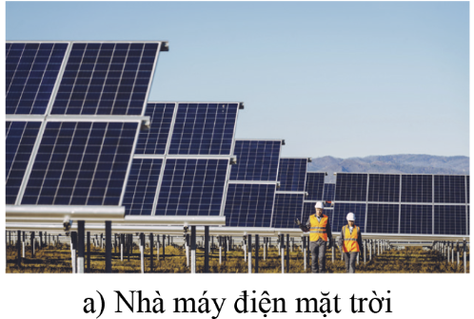  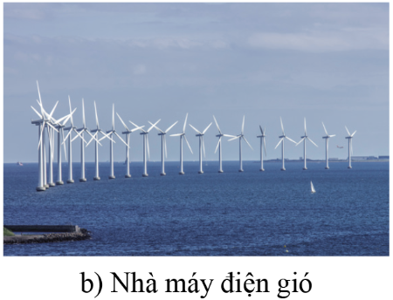  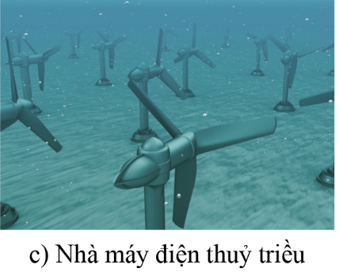  Bước 2: HS thực hiện nhiệm vụ học tập  - HS đọc SGK, lắng nghe GV trình bày, suy nghĩ trả lời câu hỏi.  Bước 3: Báo cáo kết quả hoạt động và thảo luận  - GV mời đại diện HS trả lời, HS khác nhận xét, bổ sung.  Bước 4: Đánh giá kết quả, thực hiện nhiệm vụ học tập  GV đánh giá, nhận xét, tổng kết và chuyển sang nội dung luyện tập. | 4. Công nghệ năng lượng tái tạo  - Bản chất: Sử dụng các nguồn năng lượng mới như năng lượng mặt trời, năng lượng gió, năng lượng thuỷ triều,... thay thế cho nguồn năng lượng hoá thạch như than dầu đang ngày càng cạn kiệt.  - Ứng dụng: các nhà máy điện mặt trời, điện gió, điện thuỷ triều, điện địa nhiệt, điện sinh khối,...
Hoạt động 5: Tìm hiểu về công nghệ Internet vạn vật (IoT)
a. Mục tiêu: Giúp HS nắm được khái niệm và ứng dụng của công nghệ IoT.
b. Nội dung: GV yêu cầu HS đọc nội dung mục V trong SGK và trả lời câu hỏi: Hãy nêu ứng dụng của công nghệ Internet vạn vật mà em biết.
c. Sản phẩm học tập: khái niệm và ứng dụng của công nghệ IoT
d. Tổ chức hoạt động:
HOẠT ĐỘNG CỦA GV - HS | DỰ KIẾN SẢN PHẨM
Bước 1: GV chuyển giao nhiệm vụ học tập  - GV yêu cầu HS đọc nội dung mục V trong SGK và trả lời câu hỏi: Hãy nêu ứng dụng của công nghệ Internet vạn vật mà em biết.  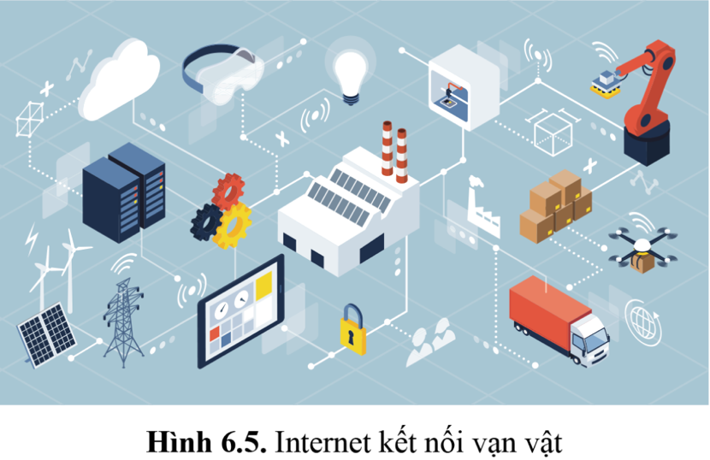  Bước 2: HS thực hiện nhiệm vụ học tập  - HS đọc SGK, lắng nghe GV trình bày, suy nghĩ trả lời câu hỏi.  Bước 3: Báo cáo kết quả hoạt động và thảo luận  - GV mời đại diện HS trả lời, HS khác nhận xét, bổ sung.  Bước 4: Đánh giá kết quả, thực hiện nhiệm vụ học tập  GV đánh giá, nhận xét, tổng kết và chuyển sang nội dung luyện tập. | 5. Công nghệ Internet vạn vật (IoT)  - Công nghệ Internet vạn vật (IoT) kết nối các máy, thiết bị thông qua cảm biến, phần mềm và các công nghệ khác, cho phép chúng có thể trao đổi thông tin với nhau trên nền tảng mạng Intemet.  - Ứng dụng của công nghệ IoT trong phát triển các hệ thống sản xuất thông minh, hướng tới ứng dụng để phát triển hệ thống giao thông, thành phố thông minh.
Hoạt động 6: Tìm hiểu công nghệ trí tuệ nhân tạo
a. Mục tiêu: Giúp HS hiểu được khái niệm và ứng dụng của công nghệ trí tuệ nhân tạo.
b. Nội dung: GV yêu cầu HS đọc nội dung mục VI trong SGK và nêu khái niệm, ứng dụng của công nghệ trí tuệ nhân tạo.
c. Sản phẩm học tập: khái niệm và ứng dụng của công nghệ trí tuệ nhân tạo.
d. Tổ chức hoạt động:
HOẠT ĐỘNG CỦA GV - HS | DỰ KIẾN SẢN PHẨM
Bước 1: GV chuyển giao nhiệm vụ học tập  - GV yêu cầu HS đọc nội dung mục VI trong SGK và nêu khái niệm, ứng dụng của công nghệ trí tuệ nhân tạo.    Bước 2: HS thực hiện nhiệm vụ học tập  - HS đọc SGK, lắng nghe GV trình bày, suy nghĩ trả lời câu hỏi.  Bước 3: Báo cáo kết quả hoạt động và thảo luận  - GV mời đại diện HS trả lời, HS khác nhận xét, bổ sung.  Bước 4: Đánh giá kết quả, thực hiện nhiệm vụ học tập  GV đánh giá, nhận xét, tổng kết và chuyển sang nội dung luyện tập. | 6. Công nghệ trí tuệ nhân tạo  - Công nghệ trí tuệ nhân tạo (AI) là tạo ra các phần mềm tự học cho máy tính, cho phép máy tính có thể tiếp nhận được thông tin từ bên ngoài, xử lí thông tin và đưa ra các quyết định điều khiển. Trí tuệ nhân tạo là mô hình tư duy bắt chước cách tư duy, ứng xử của con người, động vật.  - Trí tuệ nhân tạo ứng dụng trong mọi lĩnh vực đời sống và sản xuất nhờ các hệ thống máy tính và cơ sở dữ liệu lớn. Đặc biệt, trí tuệ nhân tạo được ứng dụng trong điều khiển robot thông minh, các hệ thống sản xuất thông minh, hệ thống quản lí và điều hành, trong kinh tế, trong y tế, trong giáo dục, trong giao thông, trong quân sự,...
Hoạt động 7: Tìm hiểu về công nghệ robot thông minh
a. Mục tiêu: Giúp HS nắm được khái niệm và ứng dụng của công nghệ robot thông minh.
b. Nội dung: GV yêu cầu HS đọc nội dung mục VII trong SGK và trả lời câu hỏi: Robot thông minh được ứng dụng ở đâu?
c. Sản phẩm học tập: khái niệm và ứng dụng của công nghệ robot thông minh.
d. Tổ chức hoạt động:
HOẠT ĐỘNG CỦA GV - HS | DỰ KIẾN SẢN PHẨM
Bước 1: GV chuyển giao nhiệm vụ học tập  GV yêu cầu HS đọc nội dung mục VII trong SGK và trả lời câu hỏi: Robot thông minh được ứng dụng ở đâu?  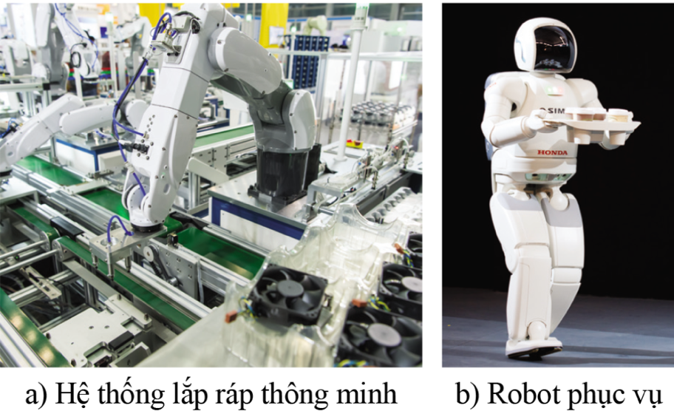  Bước 2: HS thực hiện nhiệm vụ học tập  - HS đọc SGK, lắng nghe GV trình bày, suy nghĩ trả lời câu hỏi.  Bước 3: Báo cáo kết quả hoạt động và thảo luận  - GV mời đại diện HS trả lời, HS khác nhận xét, bổ sung.  Bước 4: Đánh giá kết quả, thực hiện nhiệm vụ học tập  GV đánh giá, nhận xét, tổng kết và chuyển sang nội dung luyện tập. | 7. Công nghệ robot thông minh  - Công nghệ robot thông minh là công nghệ tạo cho robo khả năng tư duy như con người. Robot thông thường là các thiết bị tự động điều khiển theo chương trình số nhằm thực hiện một thao tác hay hoạt động nào đó của con người. Khi robot này được trang bị thêm trí tuệ nhân tạo thì nó trở thành robot thông minh.  - Robot thông minh được ứng dụng thay thế con người trong các hệ thống sản xuất thông minh, trong tiếp thị, trong các lĩnh vực dịch vụ,...
C. HOẠT ĐỘNG LUYỆN TẬP
a. Mục tiêu: Giúp HS củng cố các kiến thức đã học.
b. Nội dung: bài tập phần Luyện tập SGK
c. Sản phẩm học tập: Đáp án bài tập phần Luyện tập SGK.
d. Tổ chức thực hiện:
Bước 1: GV chuyển giao nhiệm vụ học tập
GV yêu cầu HS trả lời câu hỏi: Trong các công nghệ mới, theo em công nghệ nào cỏ tầm quan trọng cách mạng công nghiệp 4.0? Tại sao?
Bước 2: HS thực hiện nhiệm vụ học tập
- HS quan sát hình ảnh, suy luận, tìm ra đáp án bài tập.
Bước 3: Báo cáo kết quả hoạt động và thảo luận
- GV gọi 2 bạn đứng dậy trả lời:
Công nghệ nào cũng có vai trò quan trọng đối với cuộc cách mạng công nghiệp 4.0, các công nghệ sẽ hỗ trợ cho nhau cùng phát triển. Để hướng đến mục tiêu của cuộc cách mạng lần thứ tư là sản xuất thông minh, giao thông thông minh, thành phố thông minh,... thì các công nghệ Internet vạn vật, trí tuệ nhân tạo, robot thông minh sẽ đem lại sự thành công như mong muốn của cuộc cách mạng công nghiệp 4.0.
Bước 4: Đánh giá kết quả, thực hiện nhiệm vụ học tập
- GV HS khác đối chiếu, bổ sung, đóng góp ý kiến (nếu có).
- GV nhận xét, chuẩn kiến thức.
D. HOẠT ĐỘNG VẬN DỤNG
a. Mục tiêu: HS vận dụng kiến thức đã học áp dụng vào thực tiễn cuộc sống
b. Nội dung: Câu hỏi phần Vận dụng SGK
c. Sản phẩm học tập: Đáp án bài tập phần Vận dụng SGK.
d. Tổ chức thực hiện:
Bước 1: GV chuyển giao nhiệm vụ học tập
- Hoạt động tìm kiếm thông tin tổ chức ngoài giờ lên lớp. GV , cầu HS: Hãy lựa chọn một công nghệ mới, trình bày bản chất, khả năng ứng yêu dụng và các tác động của công nghệ đó đến gia đình em.
- GV có thể cho HS tự chọn các công nghệ mới trong bài để trình bày tương tự về bàn chất công nghệ, ứng dụng và tác động đến gia đình.
Bước 2: HS thực hiện nhiệm vụ học tập
- HS hình thành nhóm, thảo luận, đưa ra ý kiến trình bày, thống nhất đáp án.
- GV quan sát các nhóm hoạt động, hỗ trợ khi HS cần.
Bước 3: Báo cáo kết quả hoạt động và thảo luận
- GV gọi đại diện HS các nhóm đứng dậy trình bày:
Công nghệ vật liệu nano với nhiều sản phẩm khác nhau có tính năng kĩ thuật vượt trội so với các vật liệu truyền thống, đem lại nhiều ứng dụng trong xã hội và đời sống, đặc biệt đối với các thiết bị gia dụng trong gia đình: Sợi carbon nano sử dụng trong sản xuất khung xe đạp, vỏ ô tô làm cho các sản phẩm này nhẹ hơn, bền hơn, tiết kiệm năng lượng.
- Chất dẻo siêu mỏng: làm màn hình cảm ứng cho điện thoại, máy tính bảng, máy tính, ti vi,...
- Vật liệu Graphen. làm tấm pin mặt trời, màn hình cảm ứng, đèn LED,...
Các tác động:
Tăng tiện nghi trong cuộc sống gia đình. Hình thức thiết bị gia đình đẹp, đa dạng.
Tuổi thọ các thiết bị tăng lên.
– Tiêu thụ điện năng nhỏ, tiết kiệm chi phí tiền điện,...
Bước 4: Đánh giá kết quả, thực hiện nhiệm vụ học tập
- GV nhận xét, đánh giá và kết thúc bài học.
- GV yêu cầu HS đọc ghi nhớ:
- Công nghệ vật liệu nano nghiên cứu, chế tạo ra các vật liệu mới từ các hạt có kích thước rất nhỏ (cỡ nanomét), có các tính chất vật lí đặc biệt
- Công nghệ CAD/CAM CNC: công nghệ khép kín từ thiết kế đến chế tạo theo hướng tự động hoá.
- Công nghệ In 3D, công nghệ chế tạo sản phẩm bằng bởi đắp các lớp vật liệu.
- Công nghệ năng lượng tái tạo, năng lượng mặt trời, năng lượng gió, năng lượng thuỷ triều.
- Công nghệ Internet vạn vật, các máy móc thiết bị được trang bị các cảm biến, thiết bị điều khiển được kết nối và trao đổi thông tin với nhau thông qua mạng Internet.
- Công nghệ trí tuệ nhân tạo; tạo ra các phần mềm tự học, bắt chước tư duy của con người.
- Công nghệ robot thông minh: robot trang bị trí tuệ nhân tạo, có thể thay thế con người.
*Hướng dẫn về nhà
- Xem lại kiến thức đã học ở bài 6
- Xem trước nội dung bài 7.

RÚT KINH NGHIỆM SAU TIẾT DẠY
……………………………………………………………………………………………………………………………………………………………………………………………………………………………………………………………………………………………………………………………………………………………………………………………………………………………………………………………………………………………………………………………………………………………………………………………………………………………………………………………………………………………………………………………………………………………………………………………………………………………………………………………………………………………………………………………………………………………………………………………………………………………………

